Д.Медведев предложил расширить программу по кредитованию бизнеса
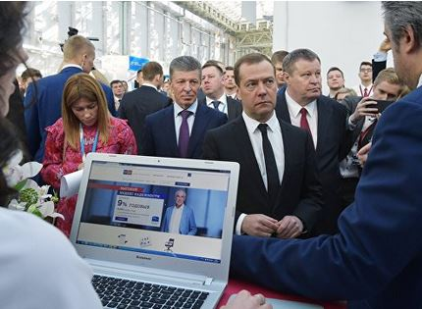
Глава правительства РФ Дмитрий Медведев предложил расширить программу "шесть с половиной" по кредитованию малого и среднего бизнеса, увеличив лимит дополнительно на 50 миллиардов рублей.
"Можно было бы расширить известную программу "шесть с половиной" по кредитованию малого и среднего бизнеса. Этот инструмент мы создали для помощи тем малым и средним компаниям, которые ведут проекты в приоритетных отраслях — в аграрно-промышленном комплексе, в здравоохранении, в обрабатывающем производстве и целом ряде других отраслей", — сказал Медведев в ходе выступления на Российском инвестиционном форуме "Сочи-2017".
"Я предлагаю увеличить лимит этой программы, то есть объем кредитования, на дополнительные 50 миллиардов рублей для выдачи кредитов региональными банками и их использование на инвестиционные цели. Наша задача — поддержать растущую активность именно в этих сегментах", — отметил премьер.

